國民小學 數學科 試卷___年 ___班 座號：___ 姓名：__________

一、選擇題
01.( )0甲、乙、丙三個圓的圓周長分別為 24.1 公分、25.3 公分和 18 公分，哪一個圓的直徑最長？ ○甲○乙○丙○一樣長
02.( )0關於圓柱的敘述，下列何者正確？ ○側面展開圖是扇形○底面是多邊形○只有一個底面○側面展開圖是長方形。
03.( )0甲圖是乙圖的 3 倍放大圖，乙圖又是丙圖的 2 倍放大圖，所以說丙圖是甲圖的 ○$\frac{1}{3}$倍縮小圖○$\frac{1}{2}$倍縮小圖○$\frac{1}{5}$倍縮小圖○$\frac{1}{6}$倍縮小圖。
04.( )0下列哪一個圓的半徑是 6 公分？ ○圓周長 34.54 公分的圓○圓周長 37.68 公分的圓○圓周長 31.4 公分的圓○圓周長 12.56 公分的圓。（圓周率≒3.14）
05.( )0當除數為 1 時，商和被除數的關係是 ○商＞被除數○商＜被除數○商＝被除數○無法判斷。
06.( )0「2、9、7、15、19」這列數字中，有幾個質數？ ○ 1 個○ 2 個○ 3 個○ 4 個。
07.( )0關於八角柱的敘述，下列何者錯誤？ ○共有 10 個面○底面與側面是八邊形○底面與側面互相垂直○共有 16 個頂點。
08.( )0直徑 10 公分的圓，圓周長大約為幾公分？ ○ 314 公分○ 31.4 公分○ 628 公分○ 62.8 公分。（圓周率≒3.14）
09.( )0一個圓的圓面積是 160 平方公分，其圓心角 72 度的扇形面積是 ○ 80 平方公分○ 64 平方公分○ 38 平方公分○ 32 平方公分。
10.( )0關於四角柱的敘述，下列何者正確？ ○共有 5 個面○共有 8 個邊○側面都是三角形○共有 8 個頂點。
11.( )0下列何者不是 24 和 42 的公因數？ ○ 2 ○ 3 ○ 4 ○ 6。
12.( )0下列哪一個是四角錐的展開圖？ ○ 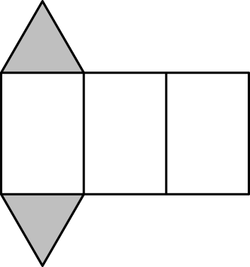 ○ 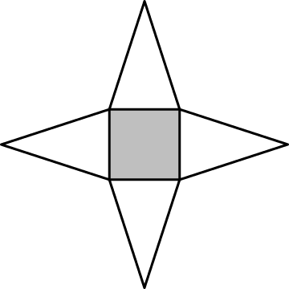 ○ 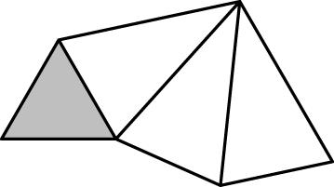 ○ 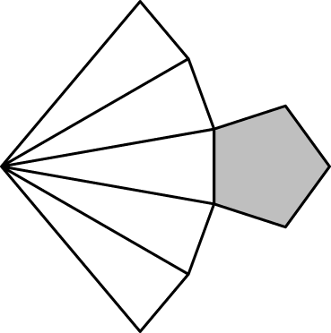。
13.( )0一個平行四邊形放大 3 倍後，是什麼圖形？ ○梯形○長方形○正方形○平行四邊形。
14.( )0關於圓錐的敘述，下列何者正確？ ○只有 1 個多邊形的底面○側面是三角形○從頂點到底面圓周的連線都一樣長○有 2 個底面。
15.( )0圓心角 30 度的扇形面積是 36 平方公分，其完整的圓面積是 ○ 72 平方公分○ 180 平方公分○ 360 平方公分○ 432 平方公分。
16.( )0關於柱體的敘述，下列何者正確？ ○底面都是多邊形○側面都是三角形○有 2 個底面全等○只有 1 個底面。
17.( )0底面積 18 平方公分、高 10 公分的三角柱，體積是幾立方公分？ ○ 28 立方公分○ 90 立方公分○ 180 立方公分○ 140 立方公分。
18.( )0下列哪一個圓的圓周長是 62.8 公分？ ○直徑 20 公分的圓○半徑 19 公分的圓○直徑 22 公分的圓○半徑 15 公分的圓。（圓周率≒3.14）
19.( )0被除數除以小於 1 的分數，所得的商會 ○大於被除數○等於被除數○小於被除數○以上皆非。
20.( )0下列哪一個算式的商會比被除數小？ ○ 7.25÷2.5○ 7.25÷0.25○ 7.25÷1○ 7.25÷0.02。
21.( )0已知甲圖是乙圖的 4 倍放大圖，乙圖又是丙圖的$\frac{1}{2}$倍縮小圖，丙圖的邊長是甲圖對應邊的幾倍？ ○ 4 倍○$\frac{1}{2}$倍○ 2 倍○$\frac{1}{4}$倍。
22.( )0底面半徑 8 公分、高 23 公分的圓柱，體積是幾立方公分（圓周率≒3.14）？ ○ 184 立方公分○ 368 立方公分○ 4622.08 立方公分○ 1155.52 立方公分。
23.( )0C 圖是 A 圖的$\frac{1}{4}$倍縮小圖。下列哪一個敘述正確？ ○ C 圖的邊長是 A 圖對應邊長的 4 倍○ A 圖的邊長是 C 圖對應邊長的$\frac{1}{4}$倍○ A 圖的邊長是 C 圖對應邊長的 4 倍○ A 圖的邊長是 C 圖對應邊長的$\frac{1}{2}$倍。
24.( )0下列哪一個物體是四角錐？ ○ 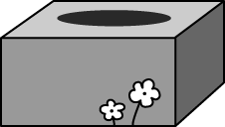 ○ 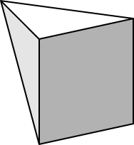 ○ 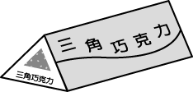 ○ 。
25.( )0三角錐的底面是什麼形狀？ ○正方形○三角形○長方形○圓形。
26.( )0下面哪一個是圓柱表面積的算法？ ○底面積×高○底面積×側面積○底面積×2＋側面積。
27.( )0甲圖是乙圖的$\frac{1}{5}$倍縮小圖，也可以說乙圖是甲圖的 ○ 5 倍縮小圖○$\frac{1}{5}$倍縮小圖○$\frac{1}{5}$倍放大圖○ 5 倍放大圖。
28.( )0下面哪一個是三角柱體積的算法？ ○長×寬×高○底面積×高○底×高÷2。
29.( )0長 18 公分、寬 12 公分的紙張若要剪成相同的正方形若干個，可剪成的最大正方形邊長是幾公分？ ○ 2 公分○ 3 公分○ 6 公分○ 12 公分。
30.( )056 和 84 兩個整數可以同時被一個二位數整除，此二位數可能是多少？ ○ 14 ○ 16 ○ 24 ○ 32。
31.( )0關於圓柱的敘述，下列何者錯誤？ ○ 2 個底面都是多邊形○側面展開圖是長方形○從上到下粗細都一樣○ 2 個底面全等。
32.( )0下列哪一個數是合數？ ○ 1 ○ 3 ○ 5 ○ 6。
33.( )0甲圖是乙圖的$\frac{1}{6}$倍縮小圖，所以乙圖是甲圖的 ○ 6 倍放大圖○$\frac{1}{5}$倍縮小圖○$\frac{1}{\text{36}}$倍縮小圖○ 5 倍放大圖。
34.( )0底面直徑 12 公分、高 15 公分的圓柱，體積是幾立方公分（圓周率≒3.14）？ ○ 180 立方公分○ 3391.2 立方公分○ 6782.4 立方公分○ 1695.6 立方公分。
35.( )0甲圖是乙圖的$\frac{1}{6}$倍縮小圖，乙圖又是丙圖的 3 倍放大圖，則丙圖面積是甲圖面積的 ○$\frac{1}{2}$倍○$\frac{1}{4}$倍○ 2 倍○ 4 倍。
36.( )0一個半徑 20 公分的圓，面積大約是邊長 20 公分的正方形面積的幾倍？ ○ 20 倍○ 3.14 倍○ 10 倍。
37.( )0甲圖是乙圖的$\frac{1}{6}$倍縮小圖，代表乙圖是甲圖的 ○$\frac{1}{6}$倍放大圖○ 6 倍放大圖○ 6 倍縮小圖○$\frac{1}{6}$倍縮小圖。
38.( )0下列哪一個數不是質數，也不是合數？ ○ 1 ○ 2 ○ 3 ○ 4。
39.( )0下列哪一個物體的形狀不像圓柱？ ○ 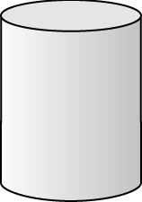 ○ 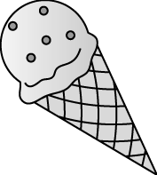 ○ 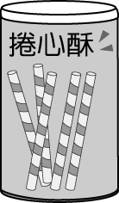 ○ 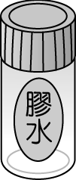。
40.( )0一包巧克力糖有七十幾顆，每 9 顆一數或每 12 顆一數都剛好數完，一包巧克力糖共有幾顆？ ○ 70 顆○ 72 顆○ 75 顆○ 76 顆。
41.( )0學校圖書館中，文學類書籍占全部圖書的 40％，若要畫成圓形圖，則文學類書籍在學校圖書館的圖書統計圓形圖上所占的圓心角是幾度？ ○ 36 度○ 72 度○ 144 度○ 108 度。
42.( )0丙圖是丁圖的$\frac{1}{3}$倍縮小圖，也可以說丁圖是丙圖的 ○$\frac{1}{3}$倍縮小圖○ 3 倍放大圖○ 3 倍縮小圖○$\frac{1}{3}$倍放大圖。
43.( )0關於圓錐的敘述，下列何者錯誤？ ○只有一個底面○側面展開圖是扇形○側面和底面互相垂直○底面是圓形。
44.( )0假分數除以真分數，所得的商不會是哪一個？ ○整數○真分數○假分數○帶分數。
45.( )0底面積 78.5 平方公分、高 12 公分的圓柱，體積是幾立方公分？ ○ 471 立方公分○ 942 立方公分○ 314 立方公分○ 1884 立方公分。
46.( )0底面半徑 10 公分、高 5 公分的圓柱，體積是幾立方公分（圓周率≒3.14）？ ○ 50 立方公分○ 500 立方公分○ 1570 立方公分○ 62802 立方公分。
47.( )0若利用長 3 公分、寬 5 公分的磁磚鋪成一塊正方形，鋪成最小的正方形邊長是幾公分？ ○ 3 公分○ 5 公分○ 8 公分○ 15 公分。
48.( )0分數的除法中，當除數為$\frac{8}{7}$時，商和被除數的關係是 ○商＞被除數○商＜被除數○商＝被除數○無法判斷。
49.( )0$\frac{A}{B}$÷$\frac{C}{D}$＝ ○$\frac{A}{B}$×$\frac{C}{D}$○$\frac{B}{A}$×$\frac{C}{D}$○$\frac{A}{B}$×$\frac{D}{C}$○$\frac{B}{A}$×$\frac{D}{C}$。
50.( )0下列哪一個是圓柱的展開圖？ ○ 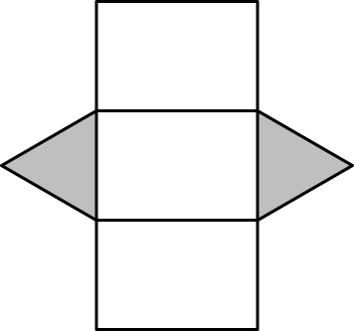 ○ 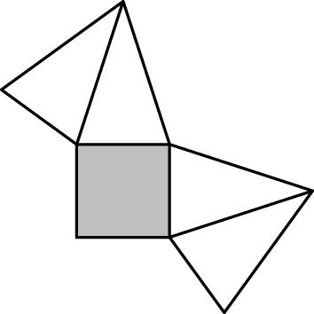 ○ 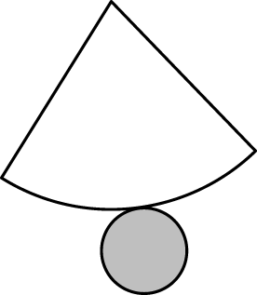 ○ 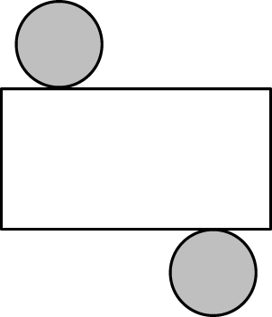。

01.答案：○02.答案：○3.答案：○4.答案：○5.答案：○ 解析：2、7、19 是質數
06.答案：○07.答案：○8.答案：○9.答案：○10.答案：○ 解析：160×$\frac{\text{72}}{\text{360}}$＝32
11.答案：○12.答案：○13.答案：○14.答案：○15.答案：○ 解析：36÷$\frac{\text{30}}{\text{360}}$＝36×$\frac{\text{360}}{\text{30}}$＝432
16.答案：○17.答案：○18.答案：○19.答案：○20.答案：○ 解析：圓柱的底面不是多邊形。
21.答案：○22.答案：○23.答案：○24.答案：○25.答案：○ 解析：8×8×3.14×23＝4622.08
26.答案：○27.答案：○28.答案：○29.答案：○30.答案：○ 解析：（18 , 12）＝6 解析：12÷2＝6，6×6×3.14×15＝1695.6
31.答案：○32.答案：○33.答案：○34.答案：○35.答案：○ 解析：（56 , 84）＝28 同時是 28 的因數且為二位數的有 14、28
36.答案：○37.答案：○38.答案：○39.答案：○40.答案：○ 解析：〔9 , 12〕＝36，36×2＝72
41.答案：○42.答案：○43.答案：○44.答案：○45.答案：○ 解析：360°×40％＝144° 解析：78.5×12＝942
46.答案：○47.答案：○48.答案：○49.答案：○50.答案：○ 解析：10×10×3.14×5＝1570
解析：甲圖是丙圖的$\frac{1}{2}$倍縮小圖，丙圖是甲圖的 2 倍放大圖，所以丙圖面積是甲圖面積的 4 倍。

